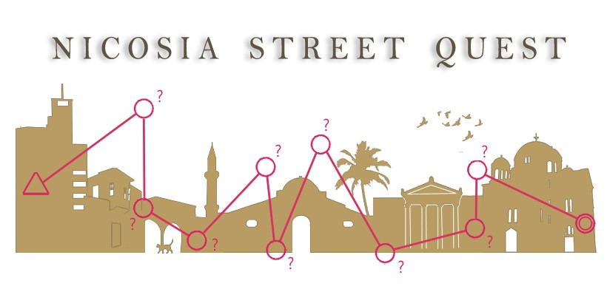


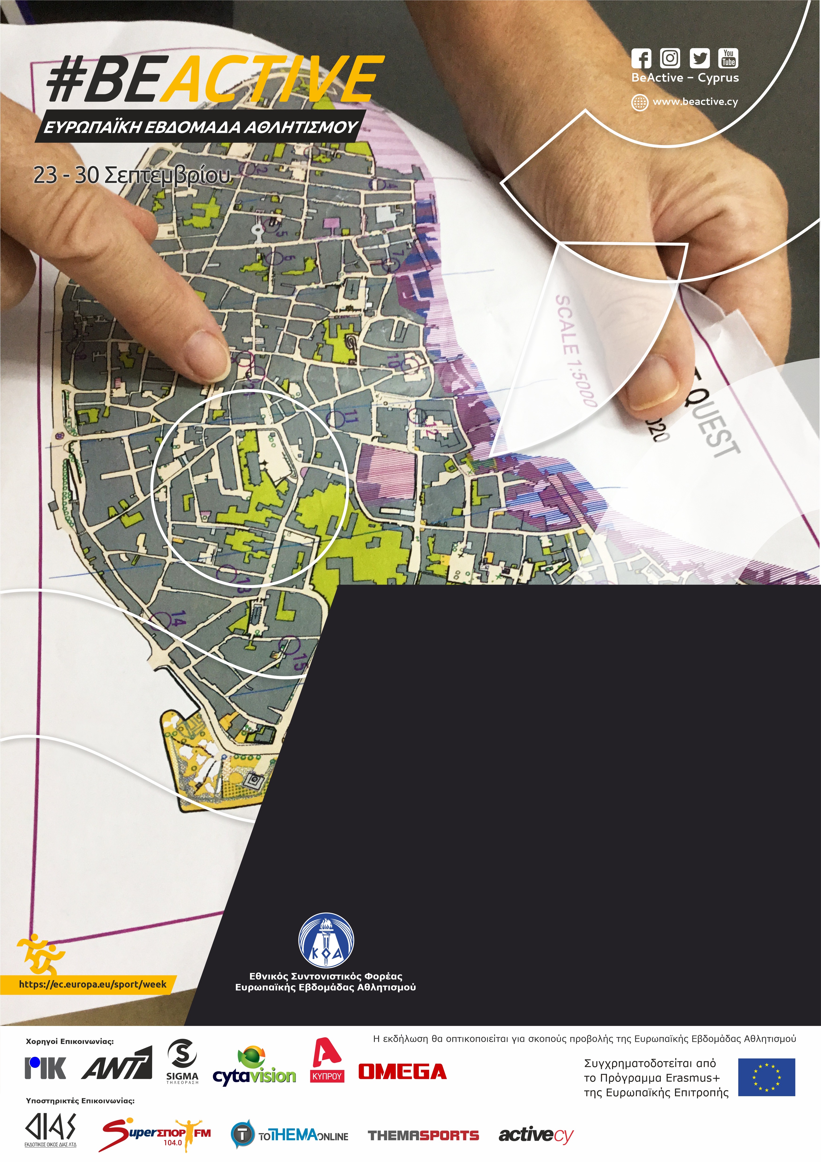

You have up to 60 minutes (one hour) to find as many of the 21 points on the map as you can and answer a question at each location. Each question is worth either 10, 20 or 30. The locations points furthest away have higher values than those close by. There is also a BONUS Question worth 50 points. Questions can be answered in any order so it would be prudent to plan your route carefully to make the best use of your time. You MUST return to the finish within an hour as there will be 5 penalty point for every minute late back.
Θα έχετε 60 λεπτά (μία ώρα) για να βρείτε τις απαντήσεις όσες περισσότερες από τις 21 θέσεις/κλειδια που φαίνονται στον χάρτη. Κάθε ερώτηση κερδίζει 10, 20 ή 30 πόντους. Θέσεις κλειδιά που ευρίσκονται μακριά από την αφετηρία κερδίζουν περισσότερους πόντους από αυτά που βρίσκονται κοντά. Επίσης θα υπάρχει μια έξτρα μπόνους ερώτηση για 50 βαθμούς. Οι απαντήσεις στις ερωτήσεις μπορούν να δοθούν με οποιαδήποτε σειρά επιθυμείτε, για αυτό θα πρέπει να αποφασίσετε την πορεία σας έτσι ώστε να εκμεταλλευτείτε το χρόνο σας στο μεγαλύτερο δυνατό βαθμό. Θα ΠΡΕΠΕΙ να επιστρέψετε πίσω μέσα στα 60 λεπτά, διαφορετικά θα χάσετε 5 πόντους για κάθε λεπτό καθυστέρησης.
Time: 18.30
Date: 27/09/2022
Place: CVAR, Ermou Str,
Συνδιοργανωτής:
Διοργανωτής:

